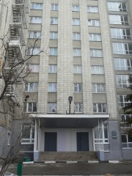
Общежитие Профессионально-педагогического колледжа СГТУ имени Гагарина Ю.А.
Адрес: 410028, г.Саратов, ул.Мичурина, 85
Количество мест для проживания: 640, из них, выделяемых для иногородних поступающих в рамках приемной кампании 250 мест.
График заезда в общежитие студентов, поступивших в колледж в 2017 году:
- поступившие на бюджетные места обучения – 28-29 августа;
- поступившие на внебюджетные места обучения (при наличии свободных мест, после заселения поступивших на бюджетные места) –30 августа.

Общежитие - это своеобразная школа жизни, которая многому учит.
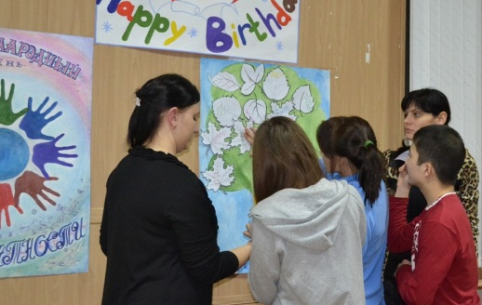
- Во-первых, закаляет дух. Жизнь в общежитии – это испытание на прочность, испытание соблазнами. Если вы сможете устоять перед заманчивыми перспективами студенческого быта – вы непременно станете сильнее.
- Во-вторых, общежитие воспитывает в человеке «домохозяина». Именно там человек приобретает массу полезных навыков в области хозяйственных вопросов: стирать и гладить одежду, чистить картошку, готовить себе еду, убираться в комнате.
- И, в-третьих, общежитие приучает к жизни в коллективе. Это своеобразное «лекарство от одиночества». Если до него вы жили в тесном кругу родственников, одноклассников и друзей, то в общежитии вам придется поддерживать отношения практически со всеми, так как у вас в одночасье появляется много новых знакомых и друзей.
Регулярно проводятся следующие мероприятия:
Посвящение в студенты;
Осенний бал;
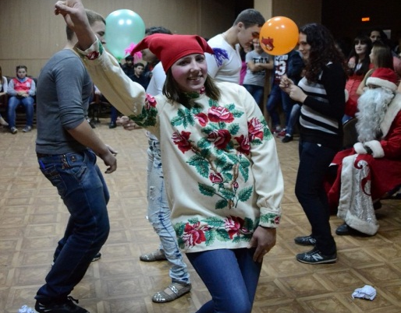
Мисс осень в общежитии;
Новогодний карнавал;
Дискотека в день всех влюбленных;
Армейский КВН, посвященный Дню защитника Отечества;
Праздник, посвященный Международному женскому дню;
Масленица;
Дискотека в День смеха;
Литературные гостиные;
Спортивные состязания.

Прожив свою студенческую жизнь в общежитии, вы приобретете полезные навыки, которые пригодятся вам в карьерном росте и семейной жизни.
Удачи в покорении студенческого общежития!

